Escola Municipal de Educação Básica Augustinho Marcon.
Catanduvas, outubro de 2020.
Diretora: Tatiana Bittencourt Menegat.
Assessora Técnica Pedagógica: Maristela Borella Baraúna.
Assessora Técnica Administrativa: Margarete Petter Dutra.
Professora: Franciely Amaro Ferreira
Disciplina: PROSEDI
Turma: 1º ano – Matutino.

AULA 07- SEQUÊNCIA DIDÁTICA: ERA UMA VEZ.
12/10/2020 A 16/10/2020

PROCEDIMENTOS DE ENSINO: EXPLORANDO OS DIREITOS E DEVERES DAS CRIANÇAS.

1º ETAPA: LEIA COM OS SEUS FAMILIARES ALGUNS DIREITOS E DEVERES DAS CRIANÇAS, CONVERSANDO SOBRE A IMPORTÂNCIA DE CADA DEVER E DIREITO.

DEPOIS PINTE. ABAIXO SEGUE ALGUNS DIREITOS E DEVERES.

DIREITOS

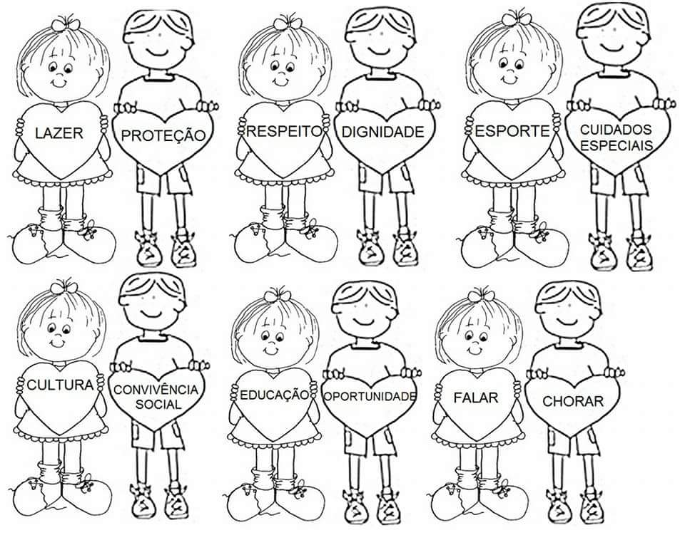

DEVERES
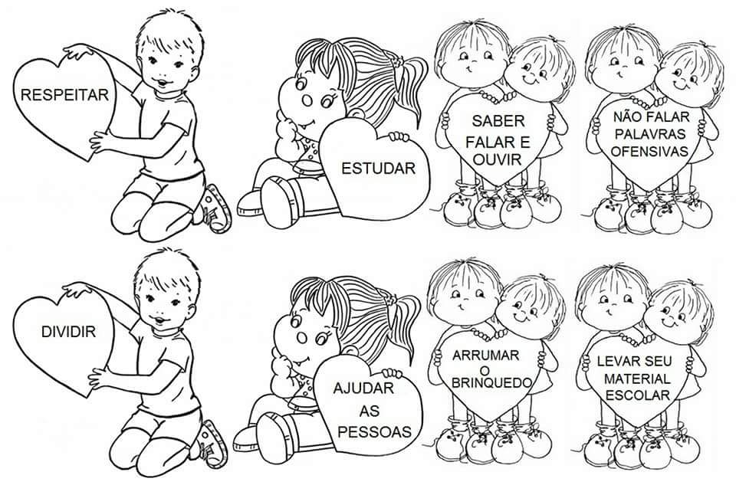
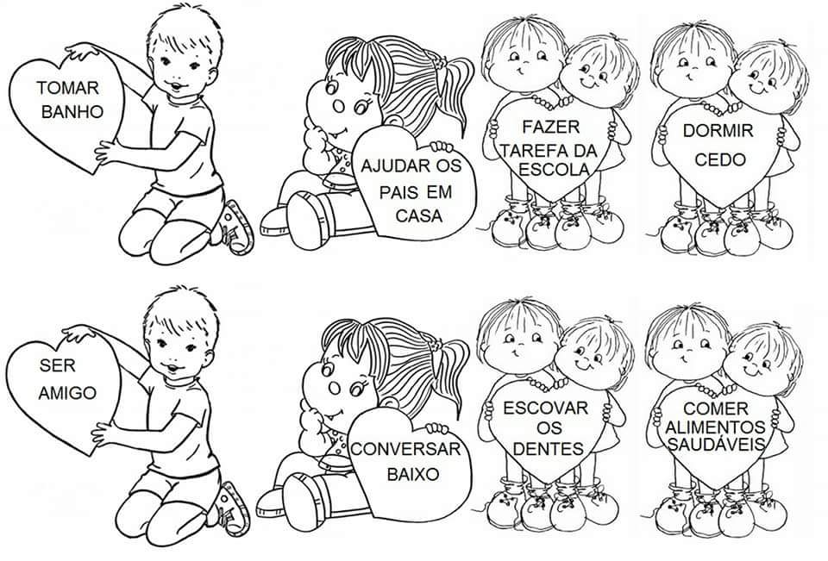
2° PASSO: APÓS A LEITURA DOS DIREITOS E DEVERES DAS CRIANÇAS, ESCOLHA UM DIREITO OU UM DEVER E REPRESENTE COM IMAGENS, OU COM DESENHOS EM UMA FOLHA, OU CARTOLINA. A CRIANÇA TAMBÉM PODE JUNTO COM OS SEUS FAMILIARES, ESCREVER UMA FRASE SOBRE A IMPORTÂNCIA DO DEVER OU DIREITO ESCOLHIDO.

3° PASSO: TODA CRIANÇA TEM DIREITO AO LAZER, ESCOLHA UMA BRINCADEIRA QUE VOCÊ GOSTE E REGISTRE ESSE MOMENTO COM UMA FOTO.

BOA ATIVIDADE! SAUDADES!

